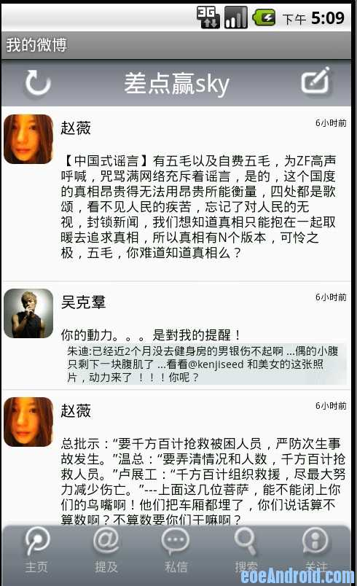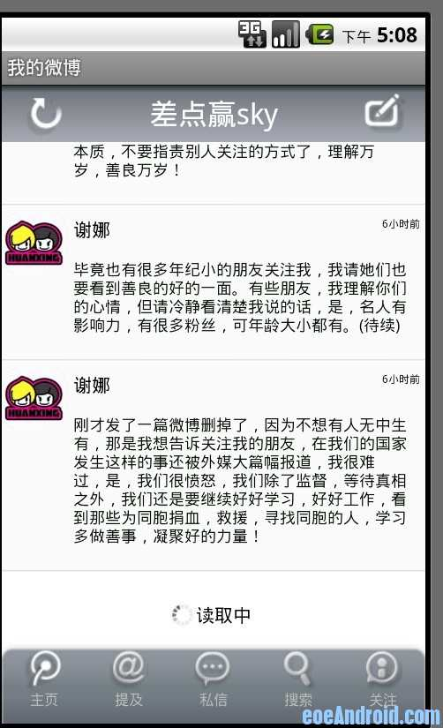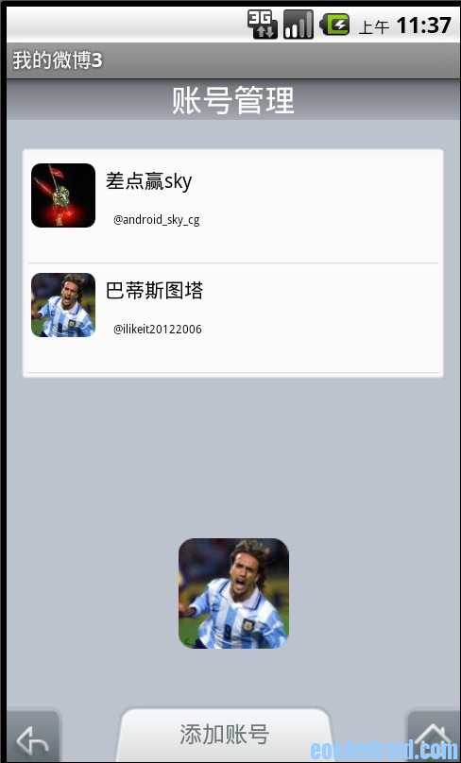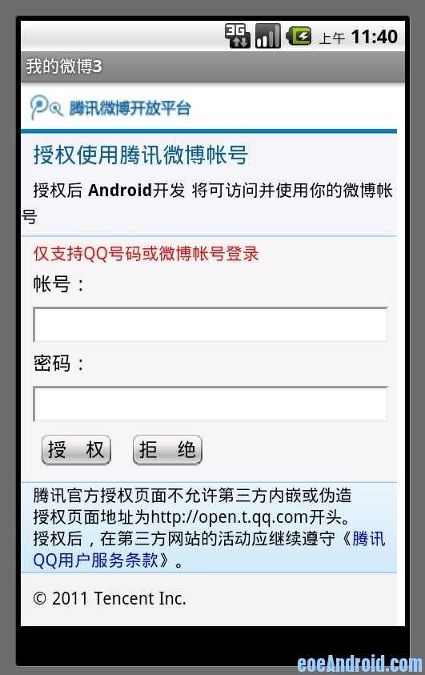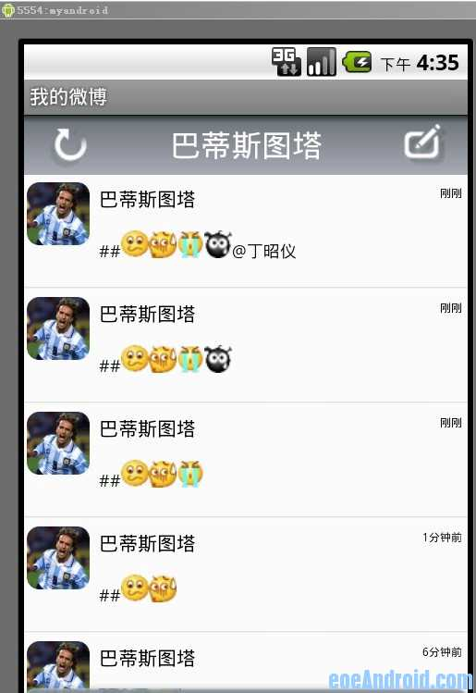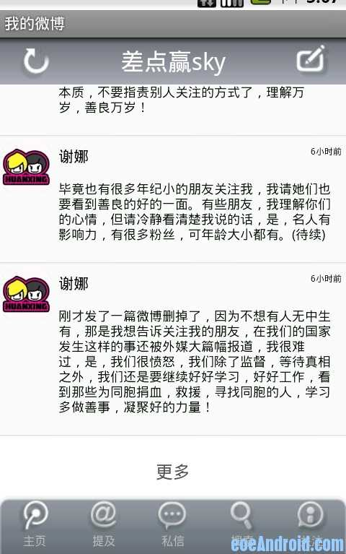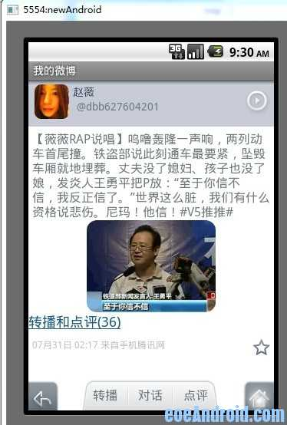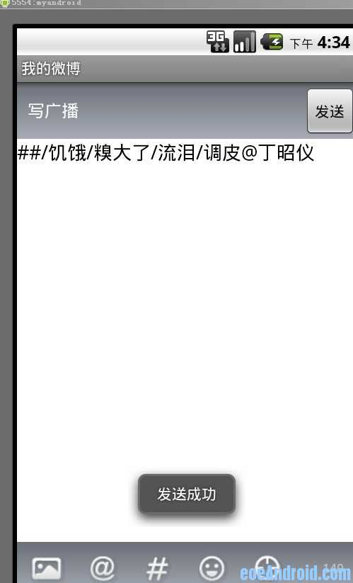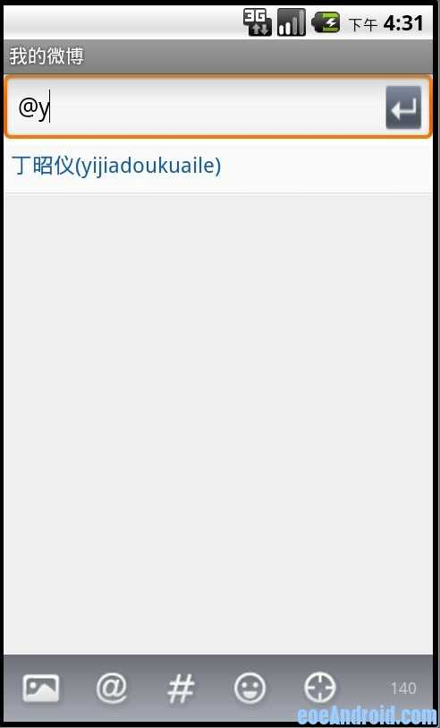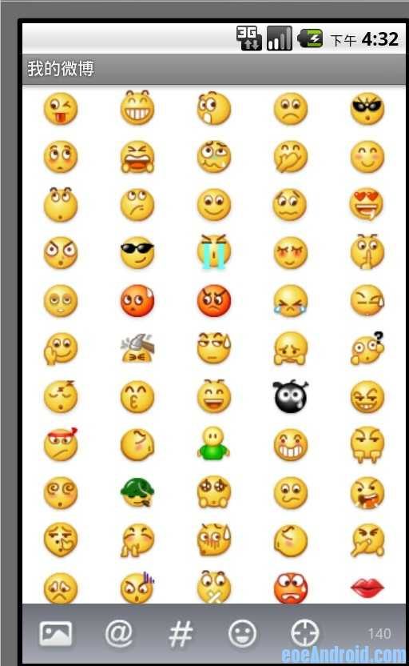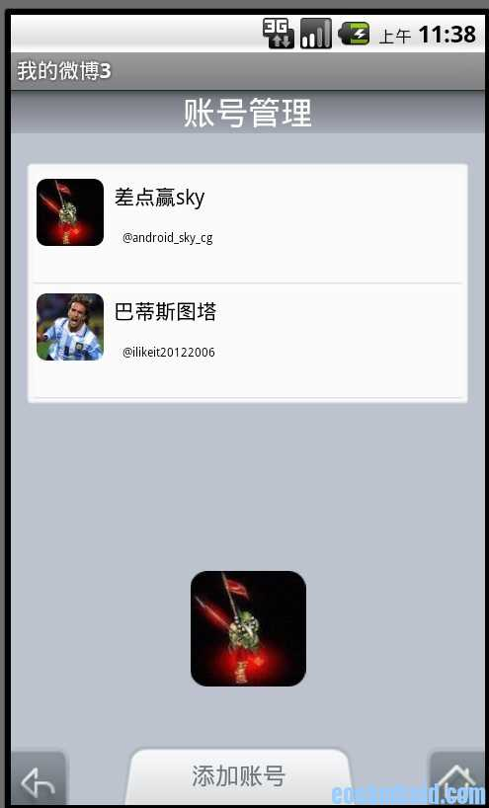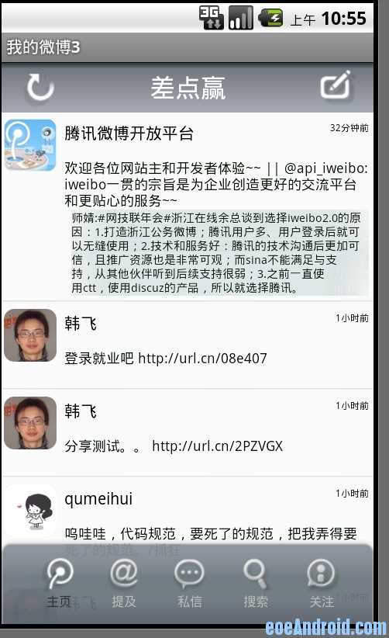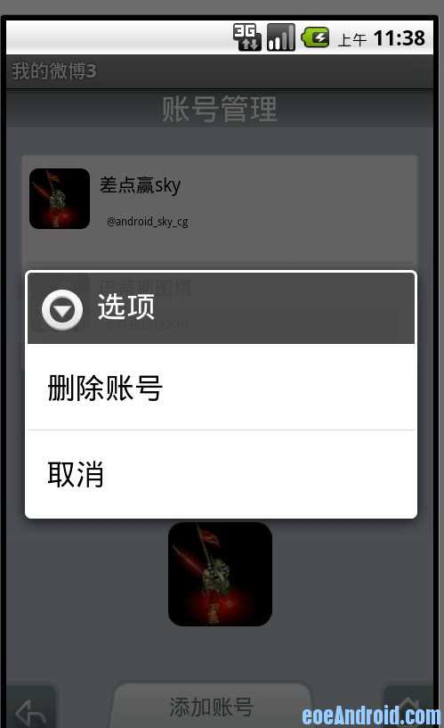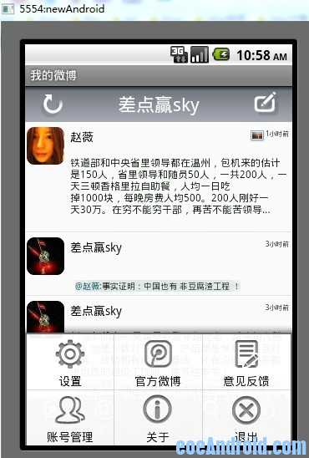 【有问题的同学请先仔细看看这里,总结了一下大家给我提的问题:】最近我有其它事情要忙，有时间我也会改之更新上来，谢谢大家的支持，另外大家遇到错误先看看帖子的回复，有些问题已经解释了，谢谢合作
1：有些同学出现ANR错误，BroadcastReceiver 没有在10秒内完成返回或者 在主线程内进行网络操作，磁盘操作，数据库操作会导致ANR 。我有一些地方由于把耗时操作放在了主线程里（大家见谅，毕竟我的时间也紧，难免出现错误），比如说weibo.getRequestToken()要连接网络,
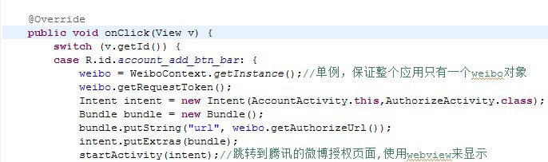
还有添加账号页面的onReceive方法里的一些数据库操作都是相当耗时的，应用线程结合Handler来处理。
2：有些同学的微博没有头像导致出错，那一段代码我没判空插入默认图片
3:有些页面的listView有点卡，因为view都是inflate的一个新的，这导致滑动时有点卡,可采用先判断if(converView==null){}else{}的做法,不过会导致数据显示的位置不正确，可以监听listview的onScroll 和onScrollChange事件，在这两个事件中做处理让它显示正确的数据。
4:关于授权成功后会提示一个找不到的页面，那是因为API的callbackUrl引起的，大家可仔细看看帖子的回复，有些问题已经解释了
5：怎么发送带图片的微博，需要引入activation.jar,String pic填写本地图片地址就可以了,这是yilee提供的，谢谢yilee
6:自动登录已经实现了，另外OAuth是不能保存密码的，正式因为OAuth认证不传输密码，所以才是安全的，因为你的登陆输入密码是在腾讯的页面操作的
7：如果大家没有修改程序的话，用的APPkey和APPsecret都是我去腾讯注册的APP才有的，不过调用API的次数是有限制的，所以大家最好自己去腾讯申请一个APP，然后在MyWeiboSync类中的customKey和customSecret替换成你自己的。
8：分页时取到数据之后都是新new的一个Adapter，这做法是错误的，有时候会报错的。正确的应该是在继承的BaseAdapter类中提供添加，删除，等方法来新加，修改数据，然后用adapter.notifyDataChanged()方法
9：大家再封装其它API的时候一定要注意参数的顺序，你传的参数对的，如果顺序错了的话，也是不行的。
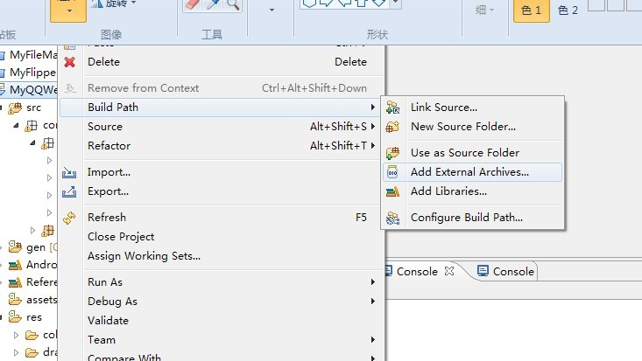
[刚才有朋友没运行成功，我这能，我重新压缩了一次上传上来了]
引包时请按上图的Add External加那个3个jar包
开源了，大家可以在这个基础上继续修改和完善，到时候用自己写的客户端在手机上看微博，多帅啊，图片就不传了，前面n讲大家都看见了。呵呵，虽然是一个小小的客户端，但是也耗费了我不少时间(差不多3个周末和最近2周的晚上平均2个小时)，有些东西看起来，想起来挺容易的，只有你开始做了才会知道到底是不是很简单，才能有所收获。先总结一下在这个微博客户端中用到得一些知识点。
1：sqllite数据库的应用
2:SharedPreferences结合sqllite保存默认登录用户
3：圆角背景，圆角头像，.9.png格式在android中的应用
4:布局方面的当然是最常用的ReleativeLayout,LinearLayout,FrameLayout,include,merge的应用
5:Menu菜单的使用
6：弹出菜单的使用,简单的弹出框，包含list的弹出框.
7:webview嵌入腾讯第三方授权页面的使用
8:最常用的ListView的使用
9:Tab布局的应用
10：listView的分页。
11：万能适配器BaseAdapter以及ArrayAdapter等适配器的使用
12:android美化方面关于selector的使用
13:简单动画的使用
14：广播接收器BroadCastReceiver接收腾讯授权码的应用.
15：腾讯Oauth认证的使用(新浪的，人人的，淘宝的开放API也是基于这个的，版本不同可能)
16：ViewHolder以及LayoutInflater等的使用
17:腾讯API的调用与封装。。。。。。。。还有一些，记不起了。
另外，如果有什么问题，大家给我留言，我知道的会回复大家的。（另外，bug肯定是有的，希望大家遇到了，仔细看一下报错信息，然后修改之）
project在附件里面，光下载不回复的诅咒你永远中不了500万，哈哈。

